Documentatie Proiect GSM WoL

Modificarea datelor din fisier:

Din folderul proiectului, Proiect_GSM_WoL -› Solutie_GSM_WoL -› GSM_WOL_Proiect, se va deschide fisierul cu extensia “.sln”.

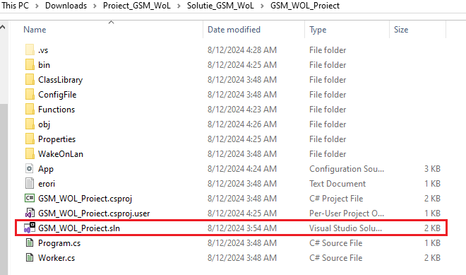

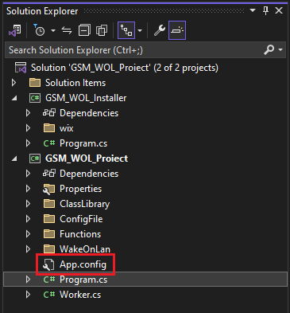
Din fereastra Solution Explorer din partea dreapta a ecranului, se poate selecta fisierul App.config pentru modificarea datelor utilizatorilor si a portului.

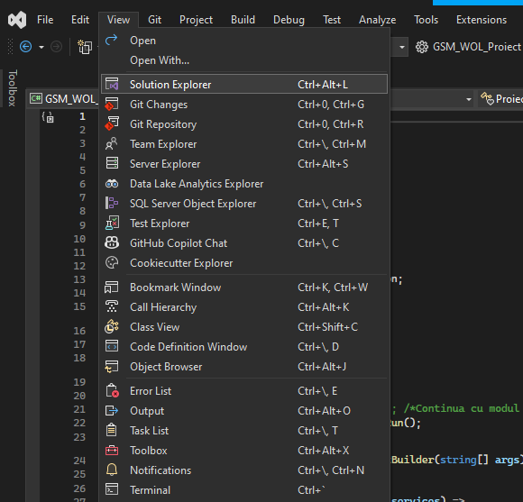
In cazul in care Solution Explorer nu este vizibil, se va selecta optiunea “View” din bara de sus, apoi se va selecta Solution Explorer.

Crearea executabilului si a Installer-ului:

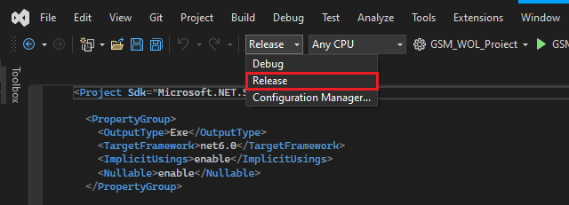
Se va selecta optiunea “Release” ca in figura de mai jos.
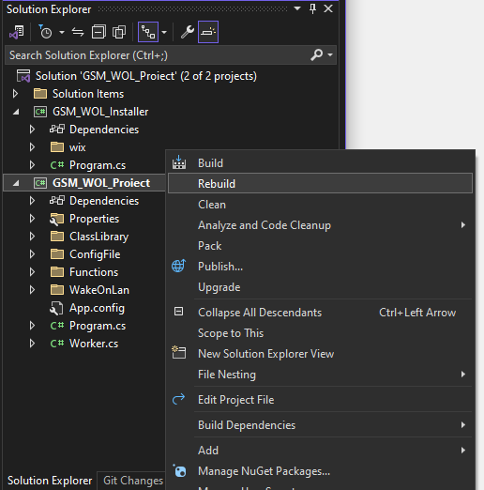
Din Solution Explorer, click dreapta pe proiectul principal (GSM_WOL_Proiect), apoi click pe Rebuild.

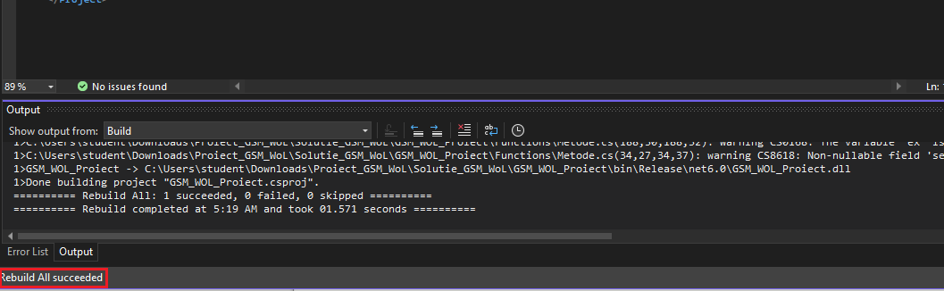
Se va astepta mesajul de confirmare in partea de jos a ecranului:
Click dreapta din nou pe proiectul principal, apoi click pe Publish.
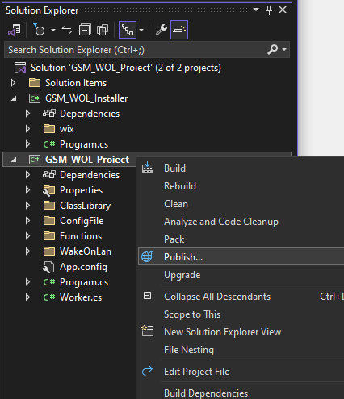

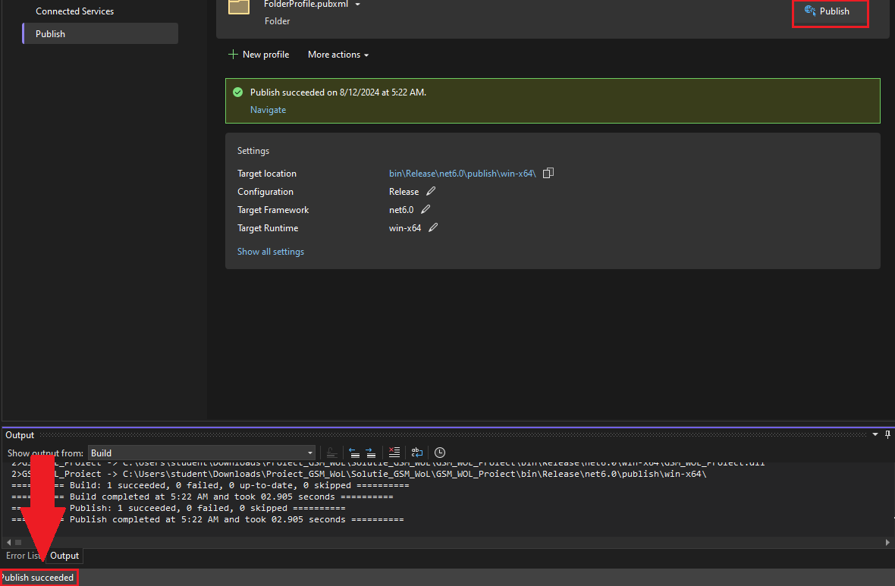
Click pe Publish, si se asteapta mesajul de confirmare, ca in figura de mai jos:
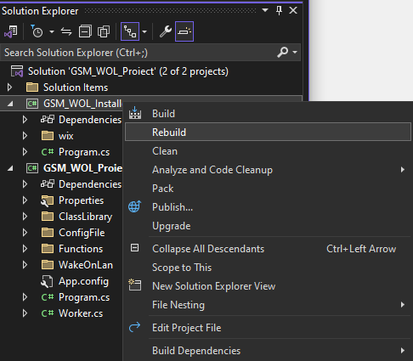
Rebuild la Proiectul Installer:

Ne intoarcem inapoi in folderul proiectului: Proiect_GSM_WoL -› Solutie_GSM_WoL -› GSM_WOL_Installer.
Dublu click pe GSM_WOL, cel selectat din imaginea de mai jos:
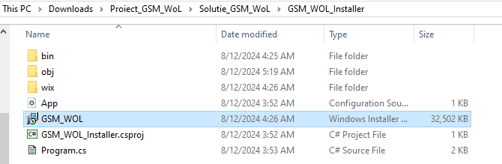

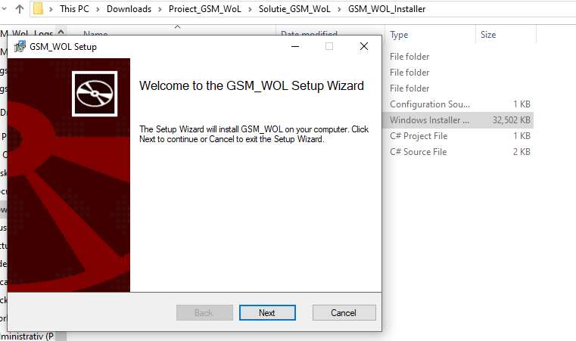

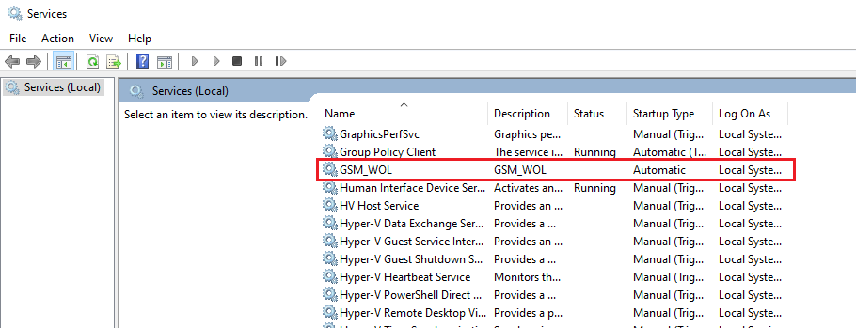
Se urmeaza pasii pentru instalare, pastrand setarile default si se apasa Finish.
Din Services, se cauta GSM_WOL.
Pentru pornirea serviciului, click dreapta si apoi “Start”.
Fisierul text cu log-uri se va putea gasi in C:\Work\Logs\WoL_Log.txt.

